***Инструкция по смене пароля в Менеджере Сервиса***

1. Вход пользователя в МС

* Необходимо перейти по указанной ссылке <https://komfin.ssl.lenreg.ru/a/adm>  
  При открытии Менеджера сервиса, мы попадаем на начальную страницу. Необходимо перейти в данные пользователя «Мои данные»

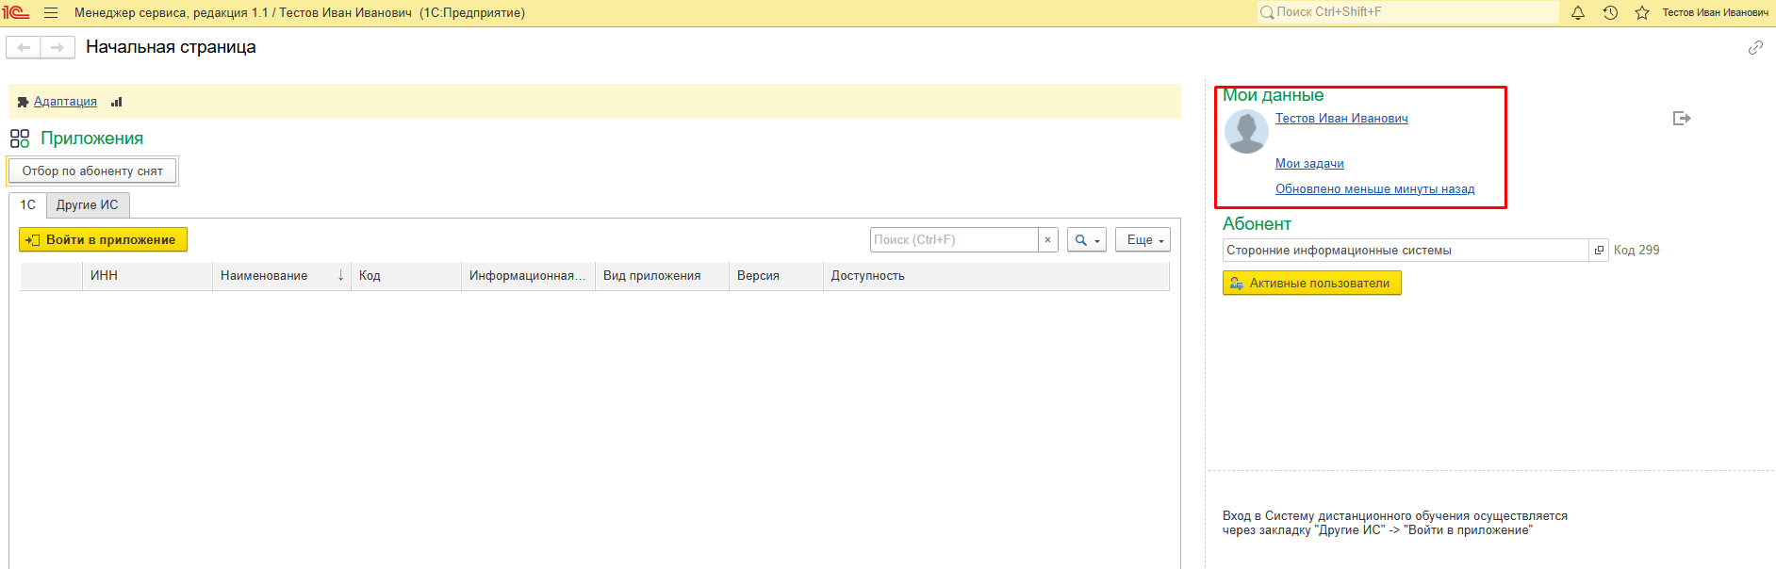

1. Перейти в данные пользователя, щелкнув по ФИО



1. В открывшемся окне перейти во вкладку «Безопасность»

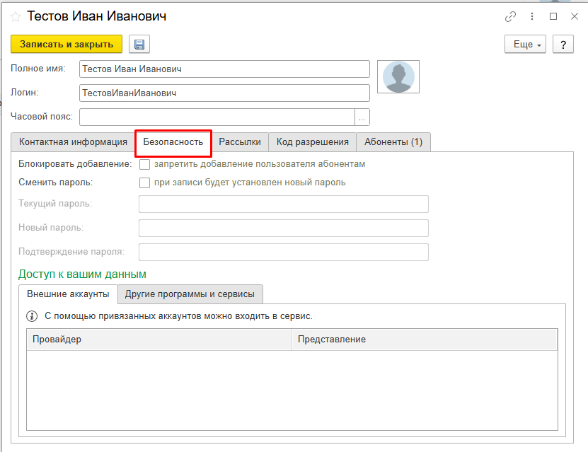

1. Установить галочку в поле «Сменить пароль»  
   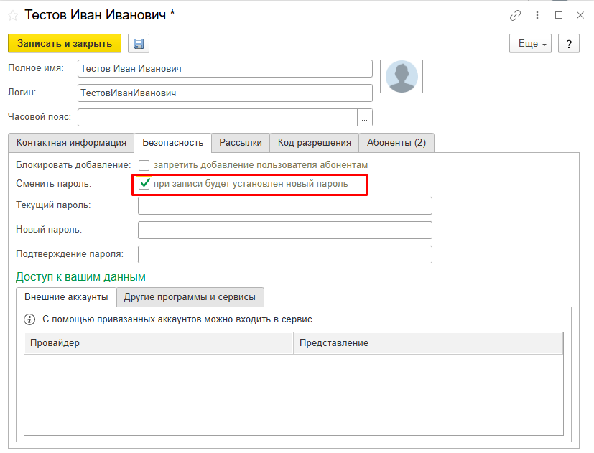
2. Заполнить пароль в полях:

* Текущий пароль – вносится действующий пароль (внимание на настройки языка и Cap Lock)
* Новый пароль – вносится новый пароль
* Подтверждение пароля – вносится повторно новый пароль
* Требования к паролю: для безопасности пароль должен содержать не менее 8 знаков, большие и маленькие буквы, цифры и символы.

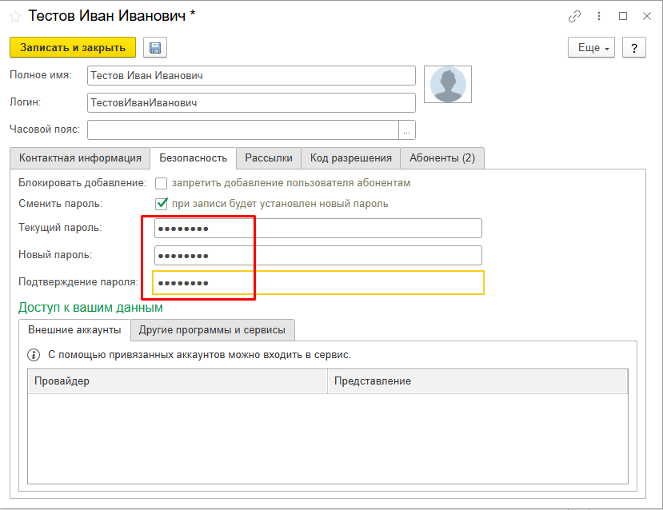

1. После выполнения вышеуказанных действий необходимо нажать кнопку «Записать и закрыть»

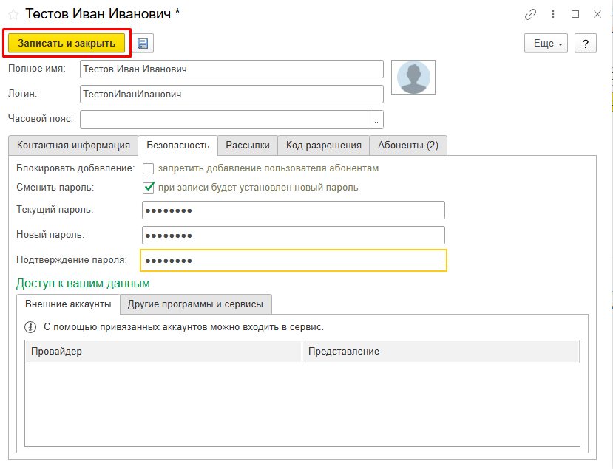

Появится следующая запись

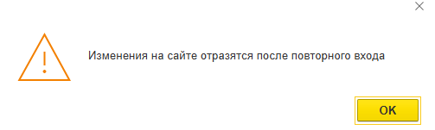

Пароль изменен. При входе в Менеджер Сервиса или ПП 1С:БГУ, 1С:ЗКГУ, 1С:ДГУ необходимо будет указывать новый пароль.

1. **Если поле «Мои данные» не выведено на начальной странице:**

* На начальной странице нужно перейти в «Настройки начальной страницы»:
* В правом верхнем углу раскрыть меню 
* Далее перейти в «Настройки» - «Настройки начальной страницы»  
  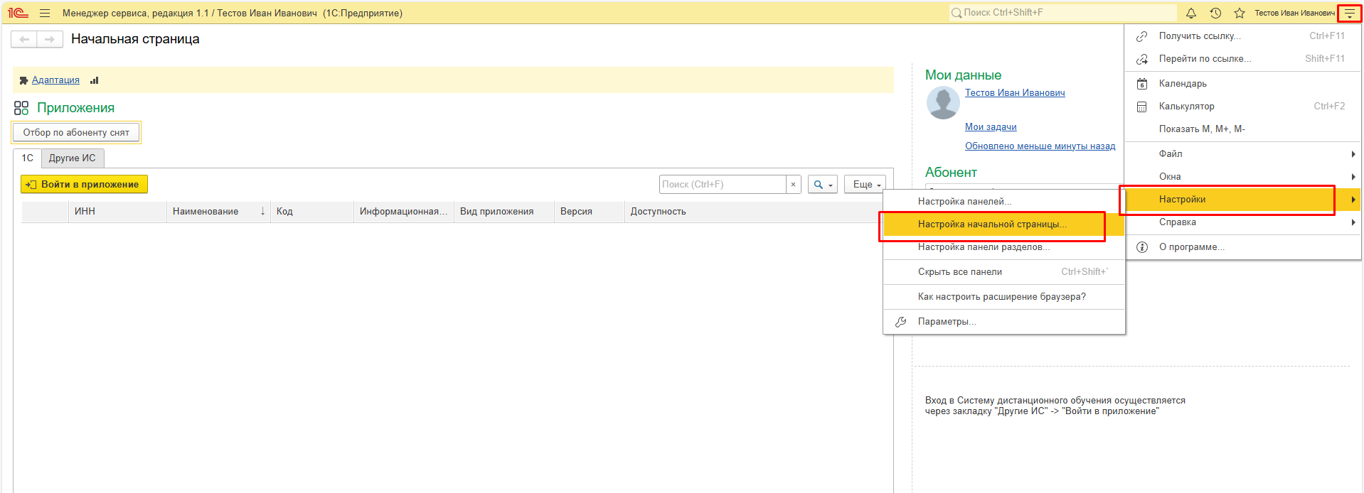
* Установить на начальную страницу «Интерфейс пользователя: Мои данные»:

Для этого выбрать справа из списка «Интерфейс пользователя: Мои данные» - нажать «Добавить»

Далее завершить настройку нажав «Ок»